46.pielikums
Ministru kabineta
2013.gada 19.marta
noteikumiem Nr.154

Inčukalna novada administratīvās teritorijas robežas apraksts

2012.gada 1.oktobris
(robežas apraksta sagatavošanas datums)

Nr.  p.k. | Tās zemes vienības kadastra apzīmējums, pa kuru noteikta administratīvās teritorijas robeža | Robežojošās administratīvās teritorijas nosaukums
 | 80640010109 | Ādažu novads  Sējas novads
 | 80640020583 | Sējas novads
 | 80640020551 | Sējas novads  Krimuldas novads
 | 80640020583 | Krimuldas novads
 | 80640030306 | Krimuldas novads
 | 80640040020 | Krimuldas novads
 | 80640040019 | Krimuldas novads
 | 80640040021 | Krimuldas novads  Siguldas novads
 | 80640070825 | Siguldas novads
 | 80640070808 | Siguldas novads
 | 80640070825 | Siguldas novads
 | 80640070838 | Siguldas novads
 | 80640070826 | Siguldas novads
 | 80640070863 | Siguldas novads
 | 80640070280 | Siguldas novads
 | 80640070849 | Siguldas novads
 | 80640070835 | Siguldas novads
 | 80640070862 | Siguldas novads
 | 80640070820 | Siguldas novads
 | 80640070862 | Siguldas novads
 | 80640070276 | Siguldas novads
 | 80640070381 | Siguldas novads
 | 80640070117 | Siguldas novads
 | 80640070316 | Siguldas novads
 | 80640070118 | Siguldas novads
 | 80640070855 | Siguldas novads
 | 80640070866 | Siguldas novads
 | 80640070116 | Siguldas novads
 | 80640070316 | Siguldas novads
 | 80640070857 | Siguldas novads
 | 80640070856 | Siguldas novads
 | 80640070840 | Siguldas novads
 | 80640070830 | Siguldas novads
 | 80640070839 | Siguldas novads
 | 80640070829 | Siguldas novads
 | 80640070180 | Siguldas novads
 | 80640070396 | Siguldas novads
 | 80640060846 | Siguldas novads
 | 80640060845 | Siguldas novads
 | 80640060853 | Siguldas novads
 | 80640061156 | Siguldas novads
 | 80640060854 | Siguldas novads
 | 80640060347 | Siguldas novads
 | 80640060333 | Siguldas novads
 | 80640060797 | Siguldas novads
 | 80640060334 | Siguldas novads
 | 80640060710 | Siguldas novads
 | 80640080091 | Siguldas novads
 | 80640080175 | Siguldas novads  Ropažu novads
 | 80640080196 | Ropažu novads
 | 80640080176 | Ropažu novads  Garkalnes novads
 | 80640080185 | Garkalnes novads
 | 80640080022 | Garkalnes novads
 | 80640080034 | Garkalnes novads
 | 80640080123 | Garkalnes novads
 | 80640080214 | Garkalnes novads
 | 80640080190 | Garkalnes novads
 | 80640080214 | Garkalnes novads
 | 80640080081 | Garkalnes novads
 | 80640080045 | Garkalnes novads
 | 80640050029 | Garkalnes novads
 | 80640050151 | Garkalnes novads
 | 80640050129 | Garkalnes novads
 | 80640050147 | Garkalnes novads
 | 80640050170 | Garkalnes novads
 | 80640050192 | Garkalnes novads
 | 80640050179 | Garkalnes novads
 | 80640050180 | Garkalnes novads
 | 80640050181 | Garkalnes novads
 | 80640050063 | Garkalnes novads
 | 80640050061 | Garkalnes novads
 | 80640050139 | Garkalnes novads
 | 80640050059 | Garkalnes novads
 | 80640050135 | Garkalnes novads
 | 80640050060 | Garkalnes novads
 | 80640050135 | Garkalnes novads
 | 80170050401 | Garkalnes novads
 | 80170050104 | Garkalnes novads
 | 80170050502 | Garkalnes novads
 | 80170050321 | Garkalnes novads
 | 80170050333 | Garkalnes novads
 | 80170050334 | Garkalnes novads
 | 80170050364 | Garkalnes novads
 | 80170050203 | Garkalnes novads
 | 80170050201 | Garkalnes novads  Ādažu novads
 | 80640010138 | Ādažu novads
 | 80640010066 | Ādažu novads

Inčukalna novada administratīvās teritorijas robežas karte

2012.gada 1.oktobris
(robežas apraksta sagatavošanas datums)

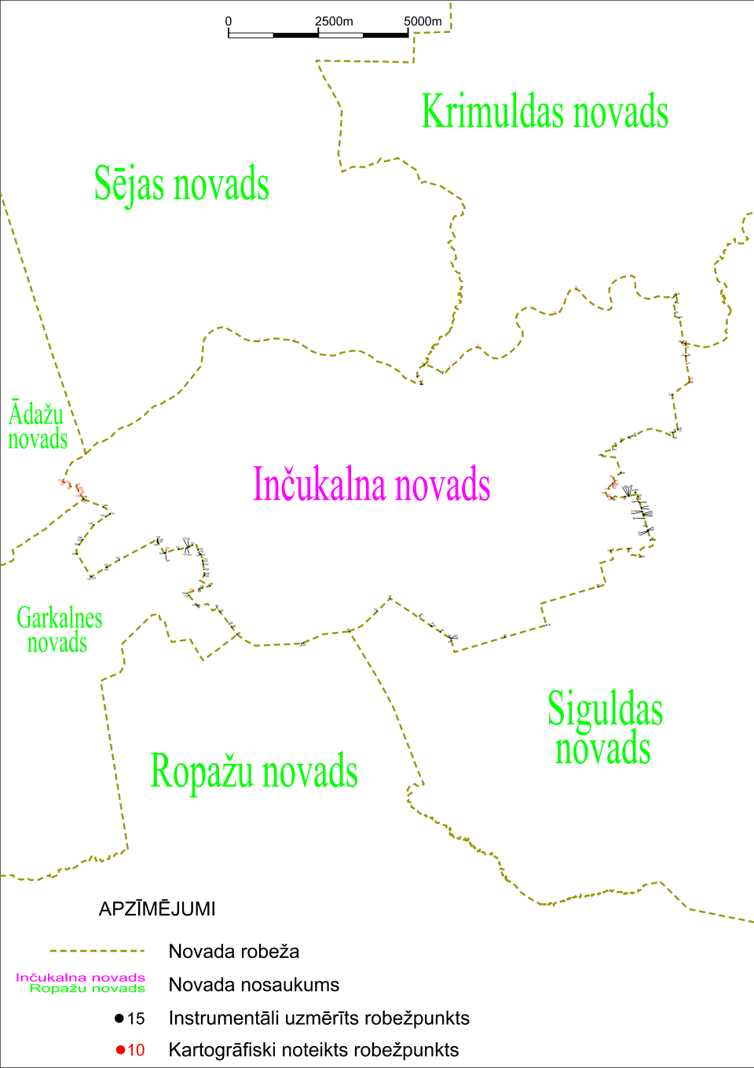

Tieslietu ministra vietā –
iekšlietu ministrs R.Kozlovskis

